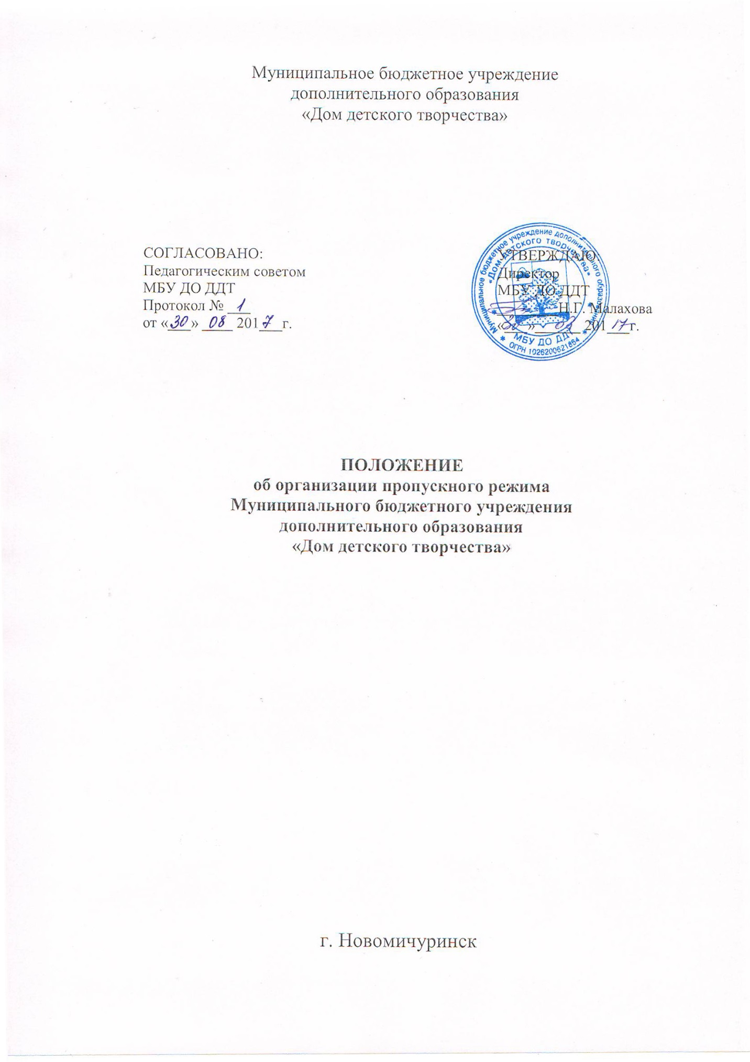
- Общее положение
  - Настоящим положение определяется организация и порядок осуществления пропускного режима в МБУ ДО «Дом детского творчества» в целях обеспечения общественной безопасности, предупреждения возможных террористических, экстремистских акций и других противоправных проявлений в отношении обучающихся, педагогических работников и технического персонала образовательного учреждения.
  - Пропускной режим в Учреждении осуществляется дежурным по режиму в учебное время с понедельника по пятницу с 9.00 до 19.00 дежурным по режиму. В выходные и нерабочие праздничные дни – круглосуточно по графику дежурств.
  - Пропускной пункт оснащается комплектом документов по организации безопасности, в том числе по организации пропускного режима в Учреждении (приказы, памятки, инструкции и т.д.).
  - Требования настоящего Положения распространяются в полном объеме на весь педагогический состав, сотрудников Учреждения. Положение доводится до всех педагогов и сотрудников учреждения под роспись перед началом учебного года.
  - Пропускной режим в Учреждении осуществляется на принципах доброжелательности, приветливого и вежливого отношения к обучающимся, их родителям (законным представителям), педагогам, работникам Учреждения, посетителям.

- Организация пропускного режима
  - Порядок осуществления пропускного режима в Учреждении:
2.1.1. Время нахождения в здании обучающихся, педагогов, работников Учреждения регламентируется расписанием занятий, режимом работы Учреждения.
2.1.2. Прием обучающихся, работников образовательного учреждения и посетителей.
2.1.3. Вход обучающихся в образовательное учреждение на учебные занятия осуществляется самостоятельно или в сопровождении родителей (законных представителей) без предъявления документов и записи в журнале регистрации посетителей с 9.00 до 17.00.
    - Посетители (посторонний лица) пропускаются в Учреждение на основании устного представления с обязательной фиксацией в журнале регистрации посетителей время прибытия, время убытия, к кому прибыл.
2.1.5. При выполнении в образовательном учреждении строительных и ремонтных работ допуск рабочих осуществляется по списку подрядной организации, согласованному с руководителем Учреждения. Производство работ осуществляется под контролем специально назначенного представителя образовательного учреждения.
    - После окончания времени, отведенного для входа обучающихся на занятия или выхода с занятий, дежурный по режиму обязан провести осмотр помещений образовательного учреждения на предмет выявления посторонних, взрывоопасных и подозрительных предметов. Нахождение участников образовательного процесса на территории объекта после окончания учебного и рабочего дня без соответствующего разрешения руководства МБУ ДО ДДТ запрещается.
    - Категорически запрещается:
- осуществлять пропуск лиц с признаками алкогольного или наркотического опьянения, а также с неадекватным агрессивным поведением;
- осуществлять пропуск лиц с взрывчатыми, пожароопасными и другими веществами, представляющими повышенную опасность для окружающих.
    - Посетителям запрещается нарушать учебно-воспитательный процесс, беспокоить и отвлекать обучающихся, педагогов во время проведения учебных занятий.
    - В случае возникновения ситуации угрожающей жизни и здоровью педагогов, сотрудников и обучающихся Учреждения дежурный по режиму действует по инструкции, уведомляет правоохранительные органы, администрацию учреждения.
  - Осмотр вещей посетителей
При наличии у посетителей крупногабаритной ручной клади дежурный по режиму Учреждения предлагает посетителю добровольно предъявить содержимое ручной клади для визуального осмотра и контроля. При отказе предъявить содержимое ручной клади дежурному по режиму посетитель не допускается в Учреждение по соображениям безопасности жизни участников образовательного процесса. В случае, если посетитель, не предъявивший к осмотру ручную кладь, отказывается покинуть Учреждение, дежурный по режиму оценив обстановку, информирует директора (заместителя директора Учреждения) и действует по его указаниям, при необходимости вызывает наряд полиции.

3. Обязанности дежурного по режиму
3.1. Дежурный должен знать:
- Должностную инструкцию;
- Ссобенности охраняемого объекта и прилегающей к нему территории, расположение и порядок работы пожарной сигнализации, средств связи, пожаротушения, правила их использования и обслуживания;
- Внутренний распорядок Учреждения;
- Положение о пропускном режиме в Учреждении.

3.2. На посту дежурного по режиму должны быть:
- Телефоны дежурных служб правоохранительных органов, ГО и ЧС, аварийно- спасательных служб, администрации Учреждения;
- Положение о пропускном режиме Учреждения;
- Приказ о пропускном режиме;
- Должностная инструкция дежурного по режиму.

3.3. Дежурный обязан:
- Перед заступлением на пост осуществить обход территории объекта (здания), проверить наличие и исправность оборудования, отсутствие повреждений на окнах, дверях;
- Постоянно находиться на посту у входных дверей, обеспечивая пропуск в здание обучающихся, их родителей, работников Учреждения, посетителей; осуществлять пропускной режим в Учреждении в соответствии с настоящим Положением;
- Осуществлять контроль за складывающейся обстановкой в здании и на территории Учреждения;
- Выявлять лиц, пытающихся в нарушение установленных правил проникнуть на территорию Учреждения, совершить противоправные действия в отношении обучающихся, педагогического и технического персонала, имущества и оборудования Учреждения.
- Производить обход и осмотр здания, территории вокруг здания Учреждения, не реже чем 3 (три) раза во время дежурства, проверять наличие оставленных подозрительных предметов, а также исправность оконных и дверных проемов, наличие ключей от помещений на вахте, работоспособность средств связи, пожаротушения; при необходимости осуществлять дополнительные обходы территории и осмотр помещений;
- При обнаружении подозрительных лиц, взрывоопасных или подозрительных предметов, других возможных предпосылок к чрезвычайным ситуациям вызвать полицию и сообщить администрации учреждения;
- Сообщать о всех имеющихся и выявленных в ходе дежурства недостатках администрации Учреждения.

3.4. Дежурный по режиму имеет право:
- Требовать от обучающихся, их родителей, работников Учреждения, посетителей соблюдения настоящего Положения, правил внутреннего распорядка учреждения;
- Требовать немедленного устранения выявленных недостатков, пресекать попытки нарушения распорядка дня и пропускного режима;
- Для выполнения своих служебных обязанностей пользоваться средствами связи и другим оборудованием принадлежащим образовательному учреждению.

3.5. Дежурному по режиму запрещается:
- Покидать пост без разрешения директора образовательно учреждения;
- Допускать на объект посторонних лиц с нарушением установленных правил;
- На рабочем месте употреблять спиртосодержащие напитки, наркотические вещества психотропные и токсические вещества.

